附：《中国传记评论》稿约

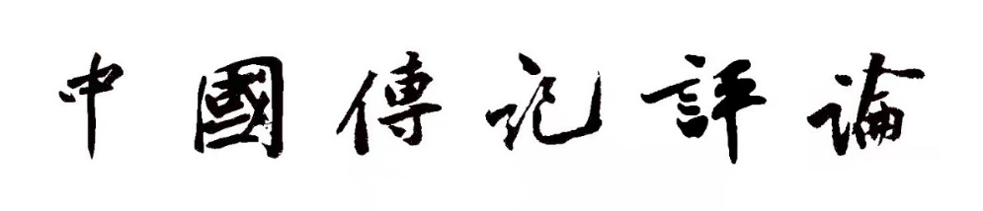

稿 约

《中国传记评论》是由中国海洋大学传记与小说重点研究团队负责编辑出版的学术辑刊。本刊立足学术前沿，观照中外古今传记文学文本、文献及其理论问题。设有中外传记文献整理、中国古代传记研究、中国近现代传记研究、国外传记研究、中外传记史研究、比较传记研究等栏目。并特别设立“特稿”专栏，发表名家新论；设立“未来论坛”专栏，发表学界新秀高论。
《中国传记评论》聚焦中外古今传记文学文本、文献、理论等诸方面，既欢迎具有创造性、思想性、前沿性的理论研究成果，也欢迎具有考据性、实证性、基础性的文献整理成果。

一、来稿注意事项
1.本刊仅接受电子文档（投稿邮箱见后）。文档请用word文档格式。
2.本刊要求稿件具有原创性。来稿若不属本刊范畴，或不合学术规范，或经查证一稿多投，将径予退稿。
3.来稿请使用简体字，稿件字数以2万字左右为宜。
4.来稿请另页注明作者信息，包括姓名、工作单位、研究方向、联系方式以及学术简历等。

二、稿件格式要求
1.稿件内容
★来稿正文应包括如下内容：

论文标题，内容摘要，关键词，基金项目，作者简介，正文。
★论文标题：限 20 字以内，副标题不超过 18 字。使用word自动标题3，宋体。
★内容摘要：字数在 300 字以内，五号字仿宋。
★关键词：一般为3至5个，两个关键词之间空一个字符，五号字仿宋。
★基金项目：来稿如系课题成果，请在题注中说明，并注明课题的批准编号。
★作者简介：姓名，单位，研究方向

2.正文格式
★正文使用宋体五号字。引文使用仿宋五号字，缩进两格。
★正文需要分节。一级标题用“一”（依次类推），使用word自动标题4，宋体。二级标题用“（一）”使用word自动标题5，宋体（依次类推）。
★正文中涉及公历世纪、年代、年、月、日、时刻和计数、计量等，均使用阿拉伯数字。
★正文中所使用的图片，包括以图片形式出现的自造字，应当准确清晰。

3.注释格式
★引文出处与注释文字（即对正文的附加解释或补充说明），一律使用页下注形式。每页连续编号，用①②（依次类推），小5号字，宋体。朝代或国名加“[]”。换页重新编号。
A.专著
[朝代]编著者：书名（卷、册），出版社及出版时间，页码。
例：
1李剑国：《唐前志怪小说史》，人民文学出版社2011年，第35页。
2鲁迅：《鲁迅全集》第九卷《中国小说史略》，人民文学出版社2005年，第 239页。
引用同一文献二次以上、在不同页引用同一文献者，均需提供完整信息，不得省略。
B.论文
[朝代或国名]作者：篇名，刊名（或连续出版物名），刊期（或出版社，出版年），页码。
例：
1查洪德：《以传奇为传记：姚燧散文读札》，《文学遗产》2011年第1期，第138-140页。
2吴丽娱：《从唐代礼书的修订方式看礼的型制变迁》，《中国古代法律文献研究》第8辑，社科文献出版社2014年，第148-177页。
C.古籍文献
[朝代]作者：书名（卷或册），版本（抄本/刻本/石印本/影印本/整理本），版刻或出版时间、页码）
例：
1 [汉]司马迁：《史记》卷二《夏本纪》，日本岩崎文库藏唐抄本。
2 [清]钱泰吉：《曝书杂记》卷三，清咸丰六年（1856）蒋氏别下斋刊本，第20页。
3 [宋]卫湜：《礼记集说》卷一一，［清］纳兰性德辑：《通志堂经解》（第12册），江苏广陵古籍刻印社影印本1996年，第405页。
4 [南朝宋]刘义庆撰，[南朝梁]刘孝标注，余嘉锡笺疏，周祖谟等整理，《世说新语笺疏》，上海古籍出版社1996年，第45页。
D.析出文献
[朝代或国名]作者：书名，作者书名（卷或册），出版社及出版时间，页码。
例：
1［清］孙星衍：《史记天官书补证》，张舜徽编《二十五史三编》第2分册，岳麓书社1994年，第621页。
E.外文文献
遵从该文种注释习惯。下列格式仅适用于英文文献：
作者姓,名.书名或篇名（斜体）. 出版地:出版社,出版年:页码.
例：
1 Hacker, Andrew.An Introduction to LiteraryCriticism. Boston: D.C.Heath and Company,1961:324.
2Li, Jianguo, and Chen Hong. The History ofChinese Fiction (The Ming Dynasty). Beijing: Higher Education Press, 2007.
3Zha, Hongde. “Romance as Biography: Commenton Yao Sui’s Essay.”Literary Heritage 2011（1）: 138-140.

三、作者简介：
作者简介应包括姓名，单位，职称，研究领域。联系方式（包括邮箱、电话，邮件地址（快递地址）

四、稿件处理
1.本刊采用双向匿名审稿制度。编辑部一般在收到来稿后三个月内将审稿结果通过邮件告知作者。由于各种不确定因素，若编辑部未能如期告知审稿意见的，请作者于三个月后邮件咨询稿件进度。如需撤稿，请及时告知编辑部。
2.本刊不向作者收取审稿费、版面费等任何费用。稿件一经刊用，本刊将寄赠样刊（每位作者2册）。
3.投稿邮箱：zgzjpl@163.com
4.》《中国传记评论》已许可中国知网以数字化方式复制、汇编、发行、信息网络传播本刊全文。本刊所有文章全文均可在中国知网查询、阅读和下载。
5.诚挚期待学术界的支持与帮助。此稿约长期有效。欢迎来稿，欢迎订阅。
《中国传记评论》欢迎随时来稿，稿件将及时审理，如录用，将依据来稿时间先后排定刊发期次。

中国海洋大学传记与小说重点研究团队
《中国传记评论》编辑部

